张掖市供销合作社系统
2020年一季度宣传工作情况汇总

一季度，全市供销合作社系统围绕贯彻中发11号文件和甘发4号文件精神，扎实推进综合改革，面对突发新冠疫情，充分发挥供销社流通作用，加强了信息报送工作，充分发挥了上情下达、下情上通、交流经验、互相学习的作用。通过对外宣传，提升了供销社形象。
一、宣传氛围不断浓厚
市社领导班子高度重视宣传工作，建立了主要领导亲自过问、分管领导全力主抓、承办科室具体负责的领导体制和工作机制，各县区社确立专门的信息工作分管领导和信息员，县区社、各科室明确信息报送任务，全系统把信息宣传工作作为一项重要日常性工作，形成了全系统“人人抓信息、人人都是信息员”的良好氛围。
二、信息报送数量增加
围绕供销社综合改革、基层组织建设、谋划项目建设、参与乡村振兴、脱贫攻坚等反映重点工作进展和亮点；面对突如其来的新冠疫情，供销社主动承担农产品保供、开展“无接触配送”、打造供销一张网，全力做好春耕备耕农资供应，开展送油下乡、助力春耕生产等工作，县区社和各科室结合各自的实际挖掘素材，撰写信息，及时向省社、市社和当地党委政府报送，及时反映供销社现阶段的工作。至一季度末，市社共收到各县区和科室报送信息154篇。甘州区报送信息75篇，临泽县11篇，高台县9篇，山丹县4篇，民乐县2篇，肃南县4篇;市社49篇,其中：市社办公室5篇，合作指导科22篇，合作金融科2篇，现代流通科4篇，财审科1篇，企业管理科1篇，综合业务科7篇，农副产品购销中心7篇。在重要媒体刊发、报道96篇，位列全省供销社系统前列。
三、对外宣传力度加大
在市社“三会”召开之际，在《张掖日报》连续刊发供销社综合改革综述、书记市长对供销社工作批示、专版等，为张掖市供销合作社第一次代表大会召开营造了良好的氛围；积极向中华总社、甘肃省社、张掖电视台、张掖日报社等媒体网站报送稿件，也得到了广泛宣传。
- 重点篇目汇总（12篇）
- 中国供销合作网
1月2日 甘肃甘州区供销合作社：对永昌县供销合作社“三会”制度建设工作的调研和思考
1月15日 倾情服务“三农” 助力乡村振兴_甘肃张掖市供销合作社系统深化改革激活发展内生动力综述
1月16日 甘肃张掖市供销合作社联合社第一次代表大会召开
1月30日 甘肃张掖市社：积极行动 助力打赢全市疫情防控阻击战
2月4日 甘肃张掖市供销社关于做好新型冠状病毒感染的肺炎疫情防控工作的通知
2月8日 甘肃省张掖市：阻击疫情 供销人伸出援助之手
2月21日 甘肃甘州区供销合作社积极开展保供抗疫
2月27日 甘肃省张掖甘州区供销社领导深入基层开展春耕备耕工作督察
3月9日 甘肃省张掖市供销合作社联合社认真贯彻全省供销合作工作暨保障春耕农资供应电视电话会议精神
3月16日 甘肃省张掖市甘州区供销社以实际行动贯彻落实省社电视电话会议精神
3月23日 甘肃省张掖市供销社召开保障春耕农资供应工作会议
2、省社网站（72篇）
省社网站共刊发72篇，其中市社34篇，甘州区社30篇，临泽县社6篇，高台2篇，山丹县社2篇，民乐1篇，肃南县社1篇。
3、张掖日报（10篇）
1月14日 倾情服务“三农”助力乡村振兴
1月15日 张掖市供销合作社联合社第一次代表大会胜利召开
1月17日 供销专版《不忘初心 砥砺前进 奋力谱写新时代供销合作事业新篇章》
2月4日 甘肃长安供销合作社：基层社有担当
2月10日 我市供销系统着力抓好疫情防控和农资储备
2月26日 防疫不误农时
3月3日 全力保障疫情防控期间农产品和农资供给
3月12日 张掖市供销社春耕农资供应保障重点企业（网点）名单
3月24日 市供销社干部职工积极收看电视剧《一个都不能少》
3月26日 张掖市供销社靠实责任抓好综合改革专项督查发现问题整改工作
4、张掖广播电视台（3条）
1月15日 张掖市供销合作社联合社第一次代表大会胜利召开

2月12日张掖供销社：提升市场供应能力 有效保障群众需求

2月24日 张掖市春耕备耕物资供应不断档，价格不上涨
- 重要报道截图
1.中国供销合作网
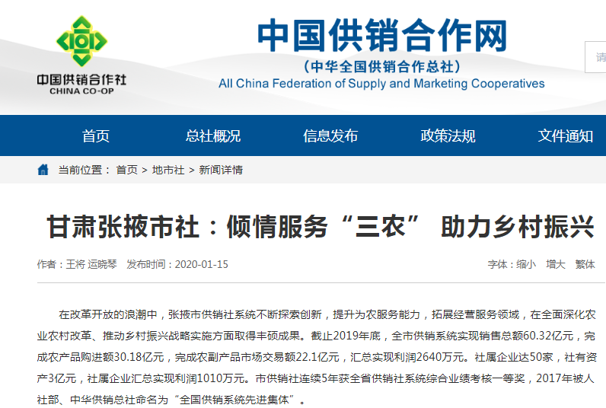

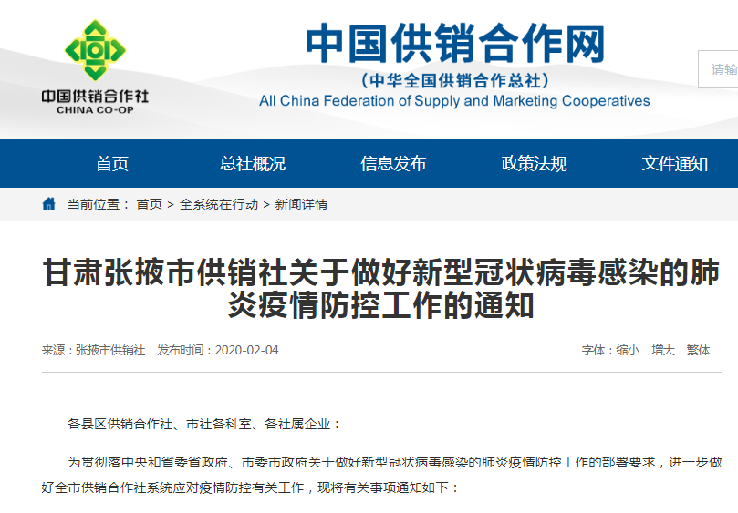

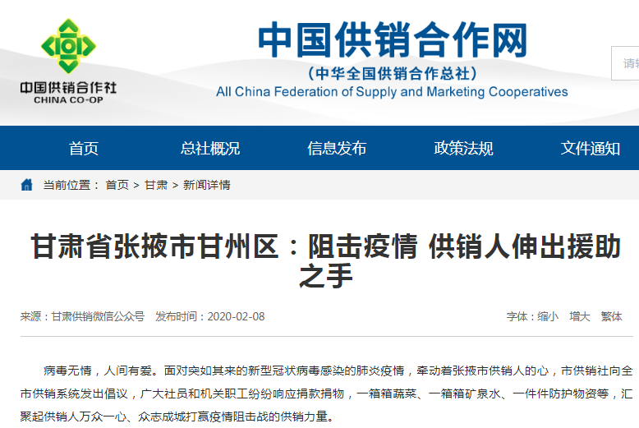

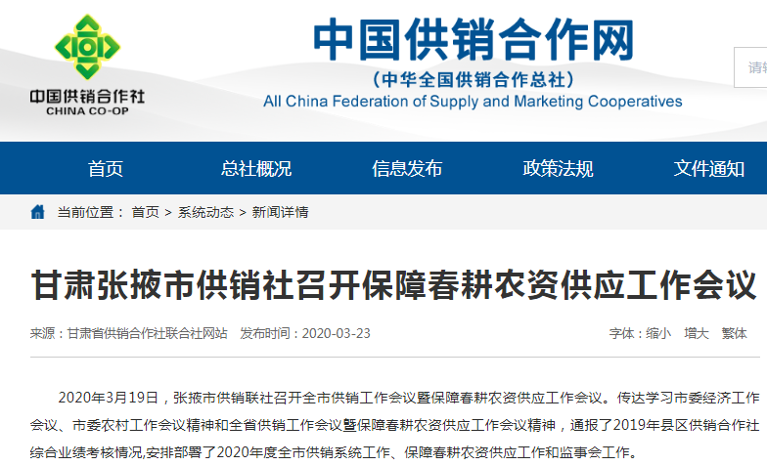

2.省社网站
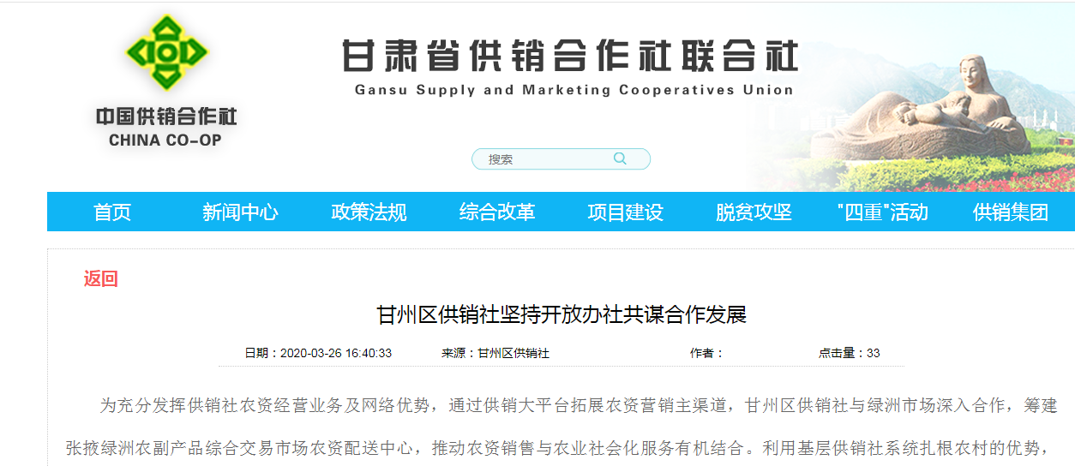
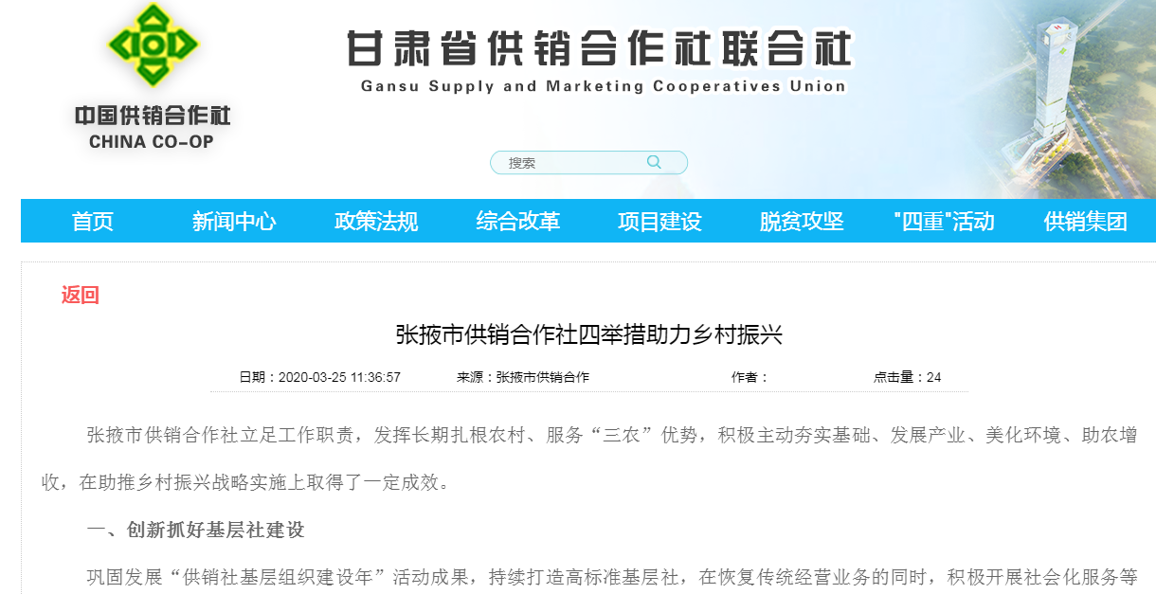
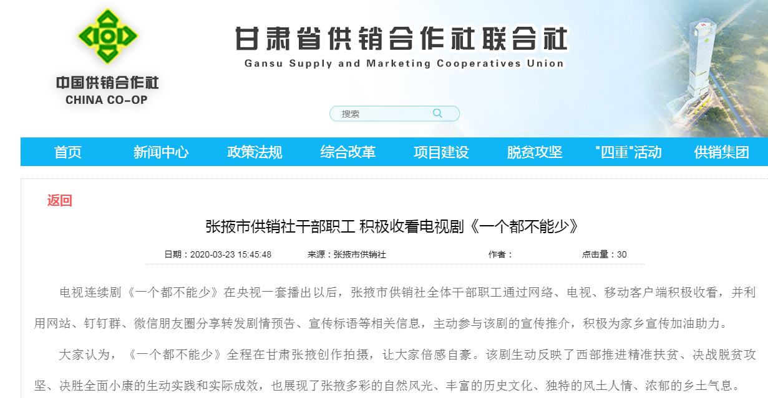
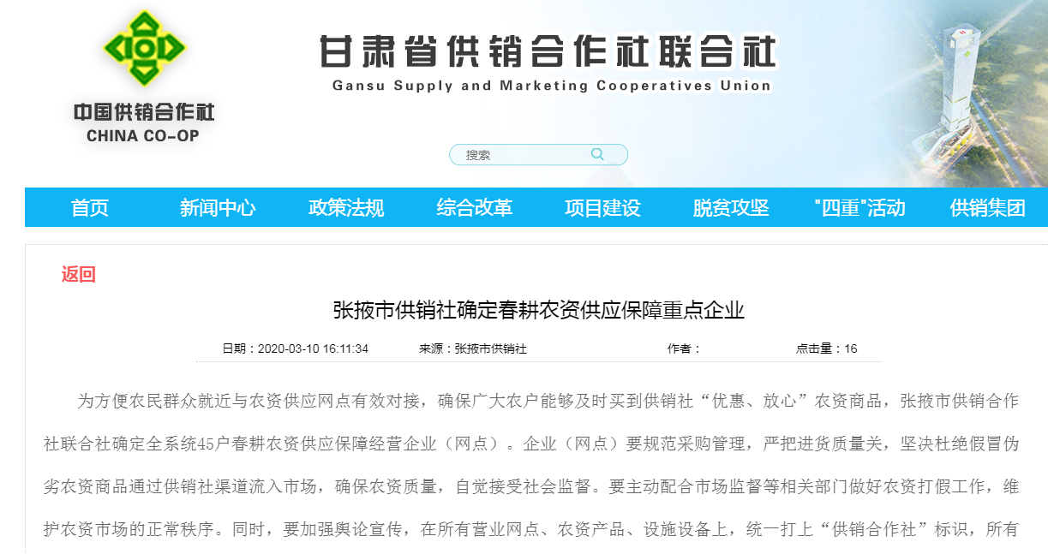

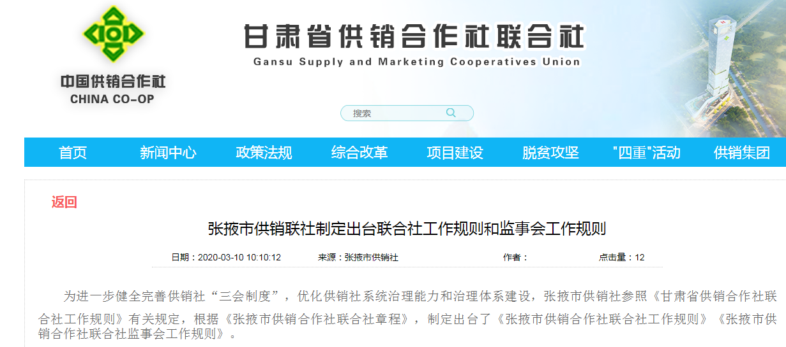

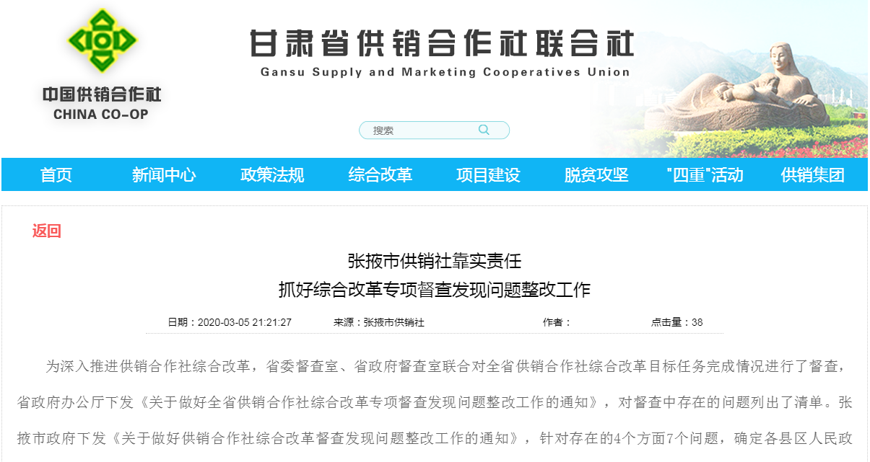
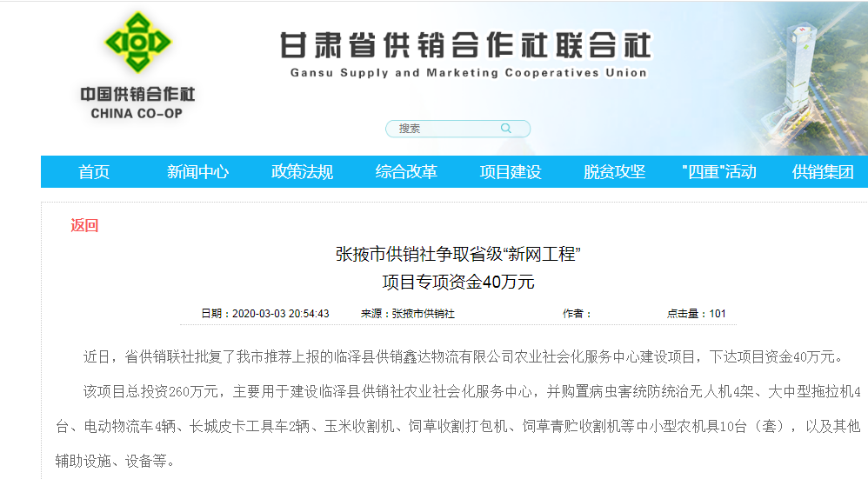
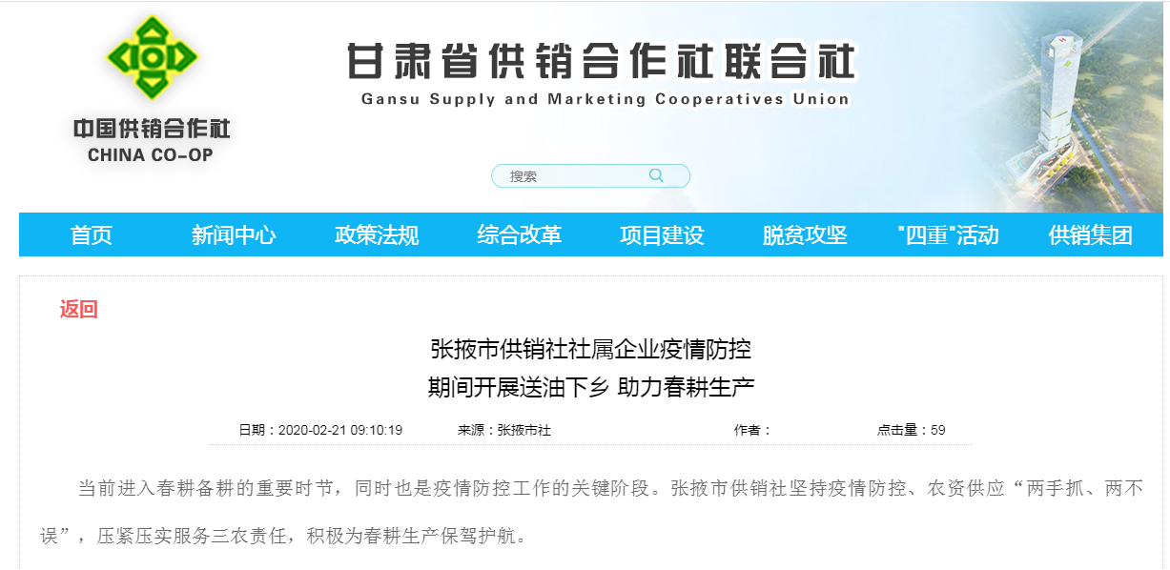

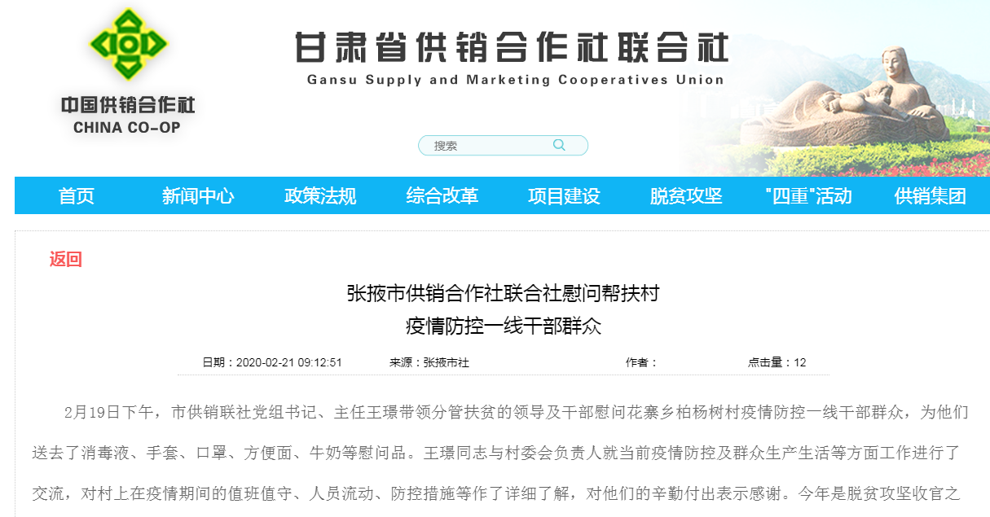 3.张掖日报
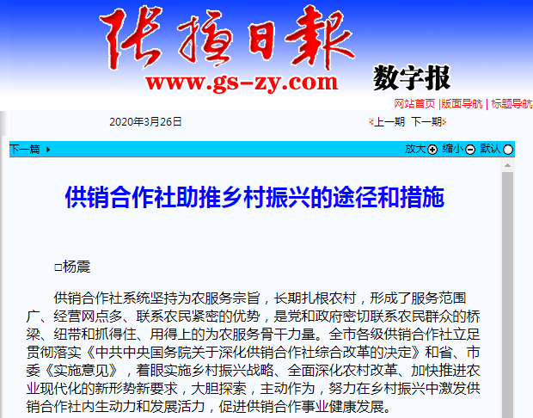
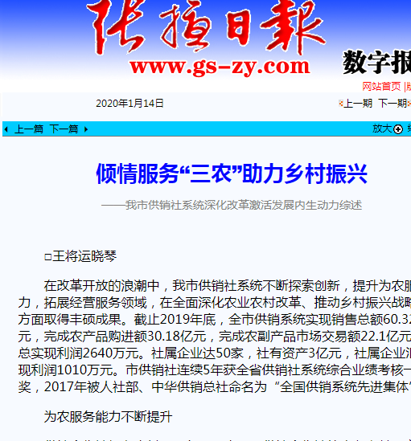
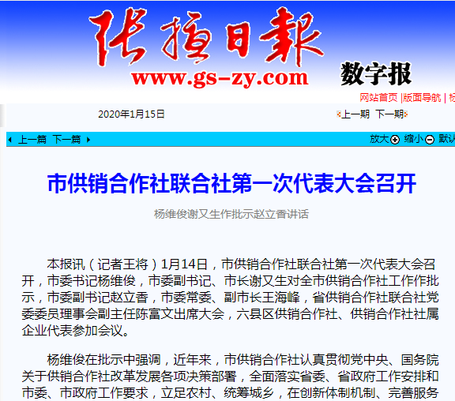
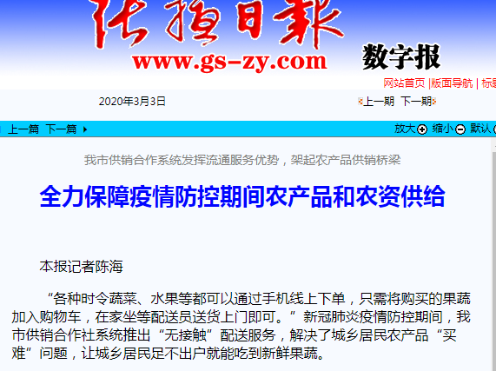
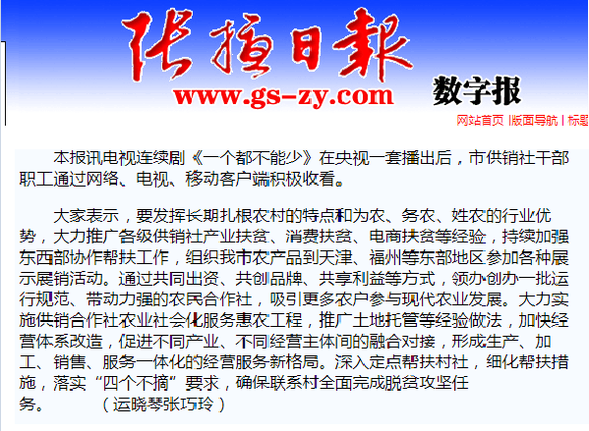

4.张掖广播电视台
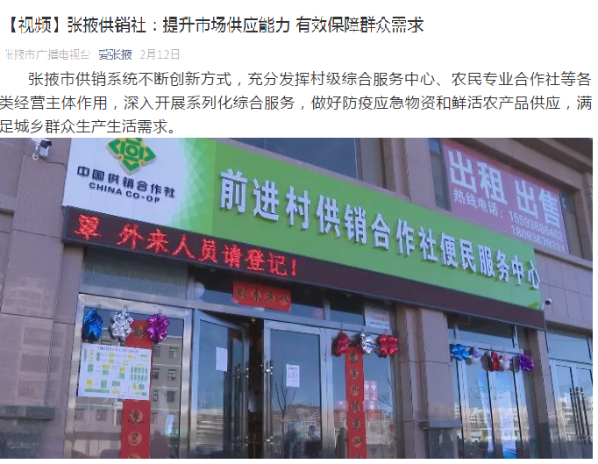

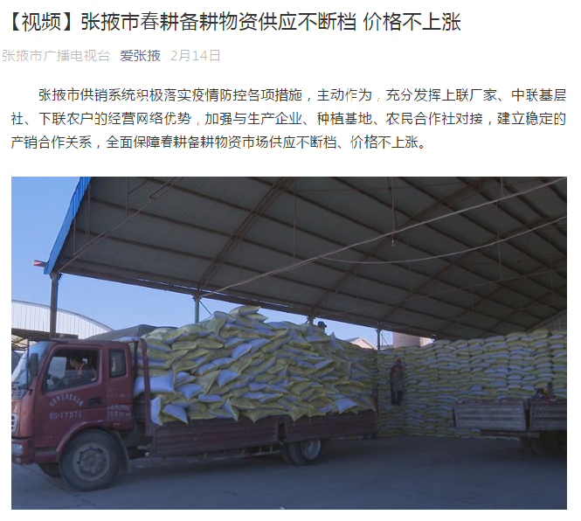
四、审核报送程序更加规范
建立自下而上的信息报送程序，信息员深入基层了解掌握实际情况，尽量做到数据详实、情况真实，确保报送信息的真实性、可信度。各级报送信息实行层层审核、严格把关，确保信息真实准确。
信息宣传报送工作在今年一季度有了很大起色，但也存在很多不足，从统计结果看，不少单位报送的信息量还较少，不能充分反映本县区在改革工作成绩和科室主抓工作进展情况及成效。有的单位所报信息偏离中心工作，会议信息、布置工作类信息较多，改革经验、突出亮点、典型做法等信息偏少。
各县区各科室在今后的信息工作中，要着重提高报送信息的质量和水平，提升信息采用率。要紧盯党委政府重大决策部署，围绕改革中心工作搜集信息，注意收集反映基层独具的特色，可以是常规工作中的经验做法、改革创新的亮点举措，也可以是政策落地干群反响、推进工作的意见建议。另外，要注重谋划节点信息，客观反映现状，研究分析问题，提出科学对策，为领导决策当好“参谋助手”。

附件：
2020年张掖市供销系统一季度信息报送和采用情况统计表

张掖市供销社
2020年4月3日

